Задания на 14. 05. 20 г
Обратную связь осуществляем по электронной почте nshorina1967@mail.ru
(без подчеркивания, пробелов, все с маленькой буквы), вайбер 89273826818

9 в, к
Тема «Приспособленность организмов к действию факторов среды»
1. Посмотрите видеоурок
https://interneturok.ru/lesson/biology/9-klass/osnovy-ekologii/prisposoblennost-organizmov-k-vliyaniyu-faktorov-sredy
- Прочитайте параграф 50, текст о классификации различных форм приспособлений у живых организмов (адаптаций) и полученные знания из текста структурируйте, оформив их в виде таблицы.
Приспособления к среде обитания проявляются во внешнем и внутреннем строении, процессах жизнедеятельности, поведении. Форма тела различных животных служат ярким примером приспособленности организмов к среде обитания.
Покровительственная окраска и форма тела у некоторых животных делают их незаметными на фоне окружающей среды, маскируют их. Некоторые животные имеют яркую окраску, которая резко выделяет их на фоне окружающей среды. Такая окраска называется предупреждающей.
Некоторые беззащитные и съедобные животные подражают видам, которые хорошо защищены от нападения хищников. Это явление называется мимикрией. Защита от поедания свойственна многим животным и растениям. Они защищают себя сами.
Поведенческие адаптации - это изменения поведения животных в тех или иных условиях: забота о потомстве, образование отдельных пар в брачный период, а зимой объединение в стаи, что облегчает пропитание и защиту, отпугивающее поведение, замирание, имитация ранения или смерти, спячка, запасание корма.
Приспособленность процессов жизнедеятельности к условиям обитания называются физиологическими адаптациями: накопление жира пустынными животными, железы, избавляющие от избытка солей, теплолокация, эхолокация.
Биохимические адаптации связаны с образованием в организме определенных веществ, облегчающих защиту от врагов или нападение на других животных

Формы адаптаций | Примеры | Описание адаптаций Значение
Форма тела
Покровительственная окраска (маскировка)
Покровительственная окраска (маскировка)
Предупреждающая окраска
Мимикрия
Поведенческие адаптации
Физиологические адаптации
Биохимические адаптации

Задание 3. (дополнительное задание, на «5»)
Соотнесите приведенные примеры приспособлений с типами адаптаций:
Ответы в виде букв занесите в предложенную таблицу:

Морфологические адаптации | Физиологические адаптации | Биохимические адаптации | Поведенческие адаптации

а) форма тела дельфина и палочника
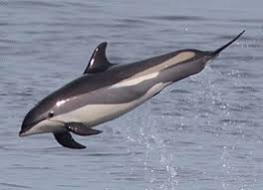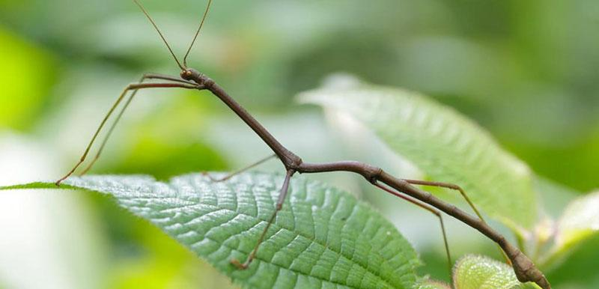

б) высокое содержание миоглобина в мышцах ныряющих животных
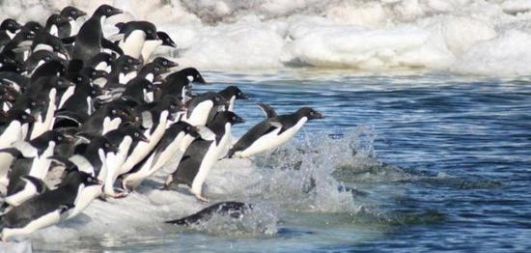

в) расчленяющая окраска зебр
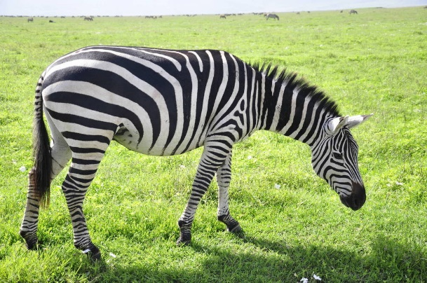

г) способность к восприятию предметов при слабом освещении у ночных хищников

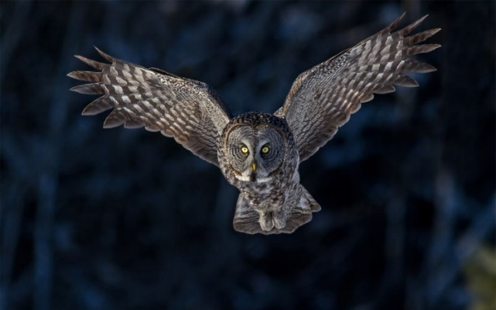

д) способность существовать в горячих источниках или, наоборот, в условиях вечной мерзлоты
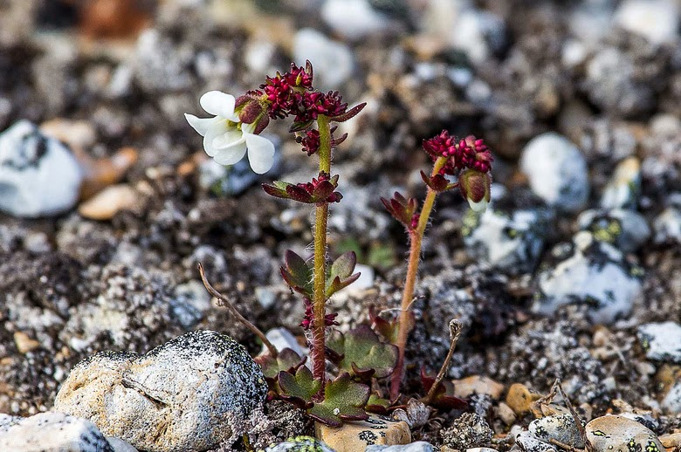

е) покровительственная окраска донных рыб
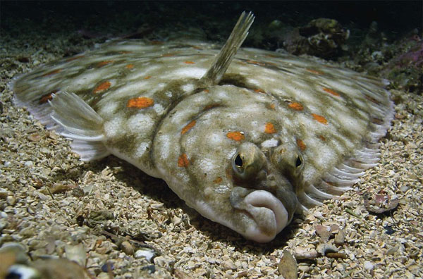

ж) яйцо малой кукушки в гнезде малой камышовки
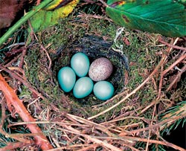

з) способность змей к термолокации
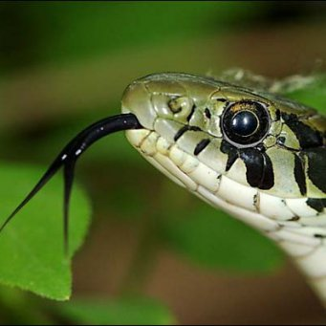

и) поза покоя в случае опасности у опоссума
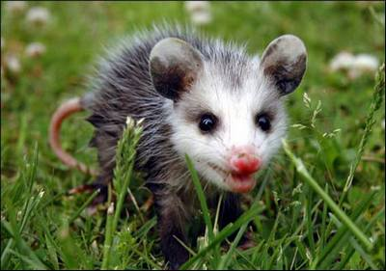

к) ориентирование летучих мышей и дельфинов в пространстве с помощью эхолокации
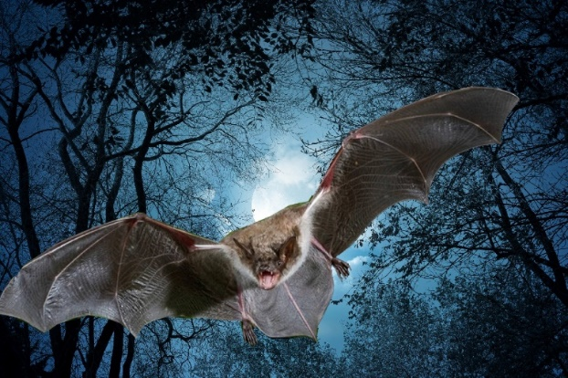

л) устрашающая поза австралийской бородатой ящерицы
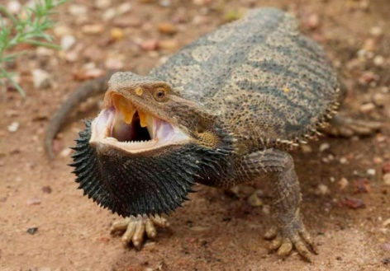
м) способность птиц и млекопитающих регулировать потери воды с поверхности дыхательных путей
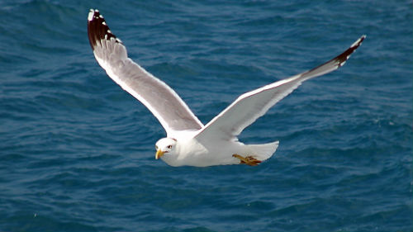

н) способность самцов непарного шелкопряда улавливать запах ароматической железы самки с расстояния 3 км
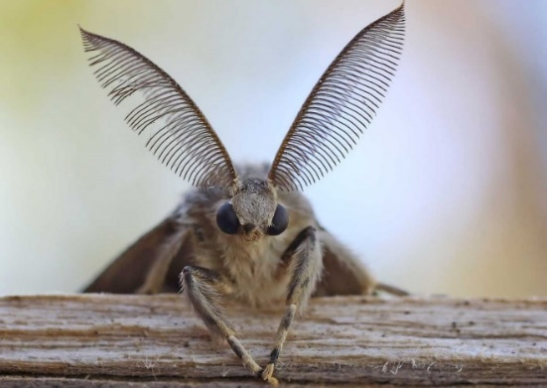

6 а, б
Тема урока «Историческое развитие растительного мира»
- Изучите параграф 27.
(если есть возможность посмотрите видео урок по ссылке https://www.youtube.com/watch?v=nspptfrQNtg
- Дайте определение понятию эволюция.
- Составьте план (схему) «Основные этапы эволюции растительного мира», в котором отразите последовательность появления основных групп растений. В каждом этапе укажите какие растения появились, их особенности строения и жизнедеятельности, среду обитания.

Подсказки.
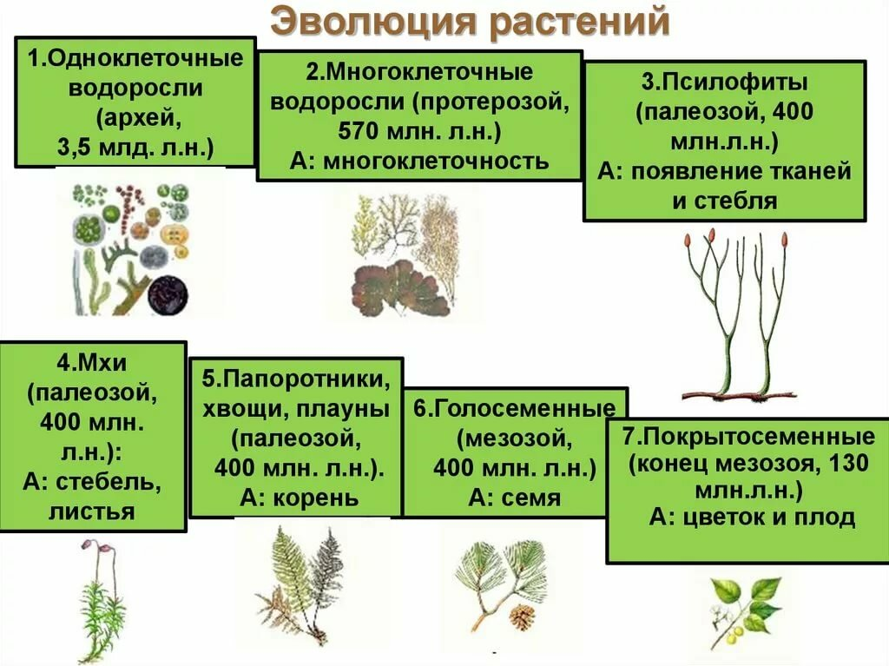

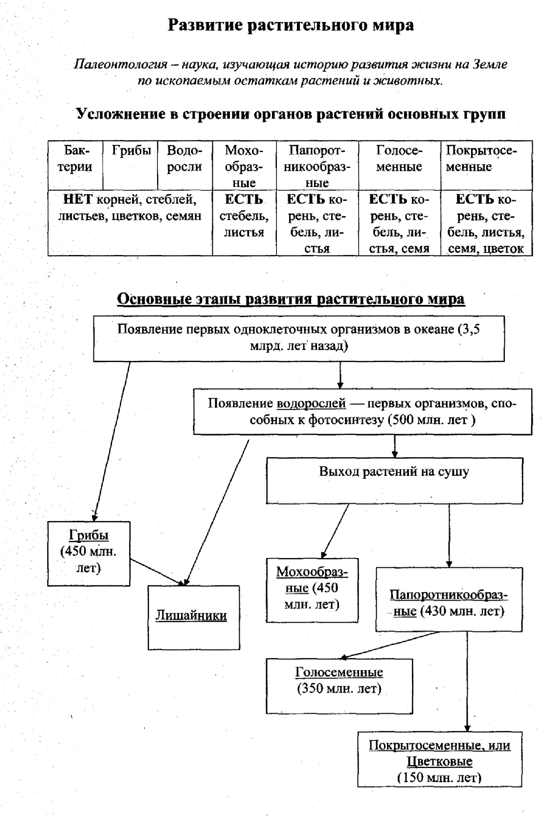
4. Дайте обоснованный ответ (дополнительное задание по желанию)
1. Почему выход растений на сушу обусловил разделение тела на корень, побег и листья?
2. Почему появление хлорофилла в клетках растений считается важным этапом эволюции живого мира?
3. Почему некоторые виды растений называют живыми ископаемыми? Приведите примеры таких растений.

6 а, б, в
Тема урока «Разнообразие и происхождение культурных растений»
- Изучите параграф 28.
- если есть возможность посмотрите видеоурок по ссылке https://yandex.ru/video/preview/?filmId=15232627371508006083&text=%D0%BF%D1%80%D0%B5%D0%B7%D0%B5%D0%BD%D1%82%D0%B0%D1%86%D0%B8%D1%8F%20%D1%80%D0%B0%D0%B7%D0%BD%D0%BE%D0%BE%D0%B1%D1%80%D0%B0%D0%B7%D0%B8%D0%B5%20%D0%B8%20%D0%BF%D1%80%D0%BE%D0%B8%D1%81%D1%85%D0%BE%D0%B6%D0%B4%D0%B5%D0%BD%D0%B8%D0%B5%20%D0%BA%D1%83%D0%BB%D1%8C%D1%82%D1%83%D1%80%D0%BD%D1%8B%D1%85%20%D1%80%D0%B0%D1%81%D1%82%D0%B5%D0%BD%D0%B8%D0%B9%206%20%D0%BA%D0%BB%D0%B0%D1%81%D1%81%20%D0%B2%D0%B8%D0%B4%D0%B5%D0%BE%D1%83%D1%80%D0%BE%D0%BA&text=%D0%BF%D1%80%D0%BE%D0%B8%D1%81%D1%85%D0%BE%D0%B6%D0%B4%D0%B5%D0%BD%D0%B8%D0%B5%206%20%D1%81%D0%B5%D1%80%D0%B8%D1%8F%20&path=wizard&parent-reqid=1589371055974199-462479534446751310300295-production-app-host-man-web-yp-195&redircnt=1589371071.1
- Дайте определение следующим понятиям: дикорастущие растения, культурные растения, искусственный отбор, сорт, селекция, центр происхождения.
- Устно ответьте на вопросы к параграфу.
- Дополнительные задания (на оценку):
А) Назовите растения, которые используете в пищу, которые входят в состав вашего меню. Из каких центров происходят данные растения (с.150).
Б) с. 157 «Проведите наблюдение и сделайте вывод».

